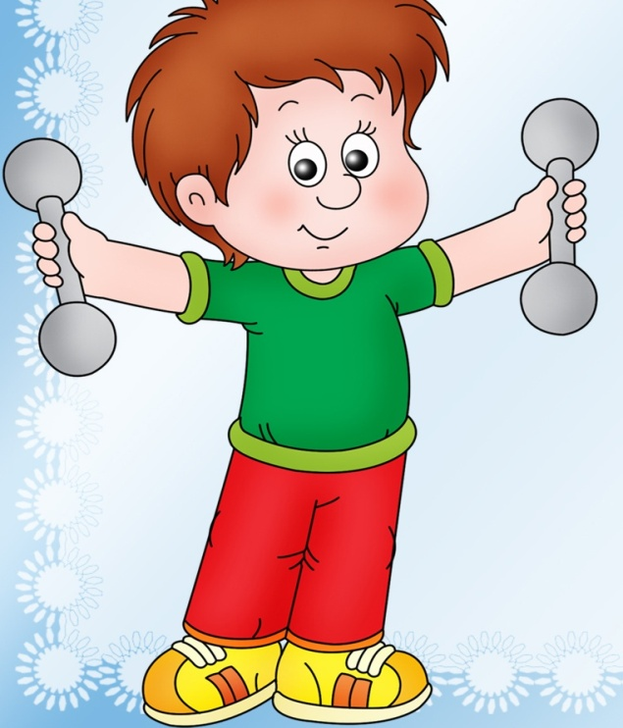
Консультация для родителей.
Как научить ребенка следить за своей осанкой.
Правильная осанка и, как следствие, здоровый позвоночник – это основа здоровья всего организма человека в целом. Поэтому каждый родитель должен задаться целью научить своего ребенка с самого раннего детства правильной осанке, так как здоровый позвоночник станет залогом долгой и счастливой жизни нового человека.
Чтобы ваш ребенок в будущем не испытывал проблем, необходимо научить его заботиться о своей спине. Сделать это несложно, если следующие правила станут постоянными спутниками вашей жизни. Это самая традиционная профилактика, но ей нужно заниматься постоянно.
1. Залогом здорового позвоночника станет постоянная физическая нагрузка. Это ежедневная гимнастика и умеренные физические упражнения, которые направлены на укрепление мышц спины. Мышцы поддерживают позвонки и позвоночные диски, поэтому именно они играют ведущую роль при укреплении позвоночника.
2. Сделайте дома «Стену осанки» и периодически в игровой форме побуждайте ребенка проверять на ней свою осанку. Помимо этого напоминайте о соблюдении правильного положения спины при разных положениях тела. Нормальной осанкой считается прямое положение спины и головы, симметричное положение лопаток, надплечниц, ягодиц, одинаковая длина конечностей.
3. Ребенка трудно заставить постоянно контролировать себя и держать осанку, поэтому используйте игры, в которых заданием является соблюдение правильного положения спины.
4. Сон вашего ребенка должен быть качественным и здоровым, а кровать должна способствовать формированию правильной осанки. Неправильное сутулое положение тела во время сна может отрицательно сказаться на здоровье позвоночника малыша, поэтому выбирайте жесткий матрац из натуральных материалов.
5. Дополнительной лишней нагрузкой на внутренние органы и позвоночник является лишний вес. Поэтому если у вас имеются сомнения в весе вашего ребенка, обратитесь к педиатру.
6. Побольше гуляйте вместе на свежем воздухе! Движение и свежий воздух творят чудеса! Здоровья вам и вашему малышу!
Инструктор ФК МБДОУ №15 Зори А.А.

